О Б Щ И Н А „Р О Д О П И” - ОБЛАСТ П Л О В Д И В
Пловдив 4000, ул. „Софроний Врачански” №1а Тел: 032/604100 факс:032/625776
www.rodopi-bg.com ; e-mail: municipality_rodopi@abv.bg

К М Е Т С Т В О Б Р Е С Т О В И Ц А - “ Р О Д О П И “- П Л О В Д И В
РЕПУБЛИКА БЪЛГАРИЯ, БРЕСТОВИЦА, 4224,ПЛОЩАД “СЪЕДИНЕНИЕ,
Тел.00359 882998612
e-mail: brestovitsa@rodopi-bg.org

НАРОДНО ЧИТАЛИЩЕ “СЪЗНАНИЕ 1873” – БРЕСТОВИЦА
ОБЩИНА “РОДОПИ”-ПЛОВДИВ; РЕПУБЛИКА БЪЛГАРИЯ
с. Брестовица, ул. “Площад Съединение” № 1А

ch_saznanie@abv.bg
ch_saznanie@yahoo.com
Член на Международния Танцов Съвет – CID-UNESCO

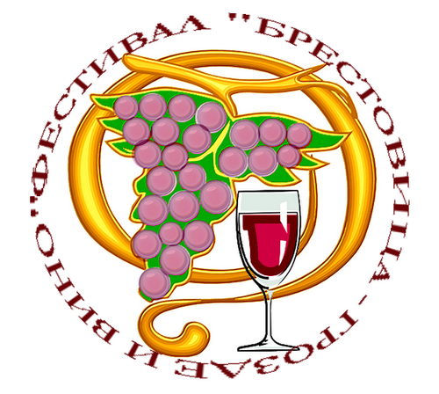

СЕЛО БРЕСТОВИЦА

П О К А Н А

Уважаеми приятели, колеги!
За нас ще бъде удоволствие да посетите шестото издание на Международен Фестивал «Брестовица – грозде и вино», организиран от НЧ «Съзнание-1873»-с. Брестовица, с подкрепата на община «Родопи» и кметство Брестовица, под патронажа на кмета на община „Родопи” инж. Пламен Спасов.
Фестивалът има за цел:
- Да популяризира местния поминък на Брестовица- лозарство и винопроизводство, чрез създаване на нови и иновативни възможности за развитието му;
- Да съхрани българските народни традиции и обичаи – извор на непреходната сила на българския корен и дух, носещи посланията на националната ни култура.
Фестивал „Брестовица – грозде и вино” ще бъде проведен в рамките на два дни – 23 и 24 септември 2016 година.
Гостите на фестивала ще имат възможност да опитат и закупят различни продукти: посадъчен материал; грозде от винени и десертни сортове; наливно вино от местните винарски изби за дегустация или да закупят бутилирано вино; грозде от частни производители; продукти от лоза и грозде – лозови листа, сладко от грозде, шара; продукти на местни занаятчии, сувенири, изработени от деца.
А знаете ли как се прави „сладък суджук” и сладко от грозде? – Това ще видите и опитате в атракционната работилница за демонстрация и дегустация по време на фестивала.

Право на участие: Фестивалът ще предостави сцена за изява на всички любители на фолклора . По възможност: автентично за региона пресъздаване на ритуал или част от ритуал, свързан с виното и/или гроздето.
Регламент: певчески групи – 15 мин.;танцови състави – 20мин.; ансамбли – 25 мин.; индивидуални изяви- 5 мин.
Броя на участниците е неограничен.
Заявки за участие по приложен образец ще се приемат до 09.09.2016г.

Вярваме, че ще се отзовете на любезната ни покана , очакваме ви!

С уважение – инж.Пламен Спасов
Кмет на община „Родопи”

За контакти:
Любен Радев –кмет на с.Брестовица
e-mail: brestovitsa@rodopi-bg.org
GSM: 00359 882998612

Кремена Цанкова – координатор
e-mail – kremenatsankova@abv.bg
GSM-0889294862

Мария Банджакова – секретар
e-mail: ch_saznanie@abv.bg
ch_saznanie@yahoo.com
GSM-0897674976

